 | Apellidos, Nombre: Agra Casal Rubén

Tareas programadas

 | 1. En la máquina virtual TestLinux realiza las siguientes tareas, incluyendo capturas de pantalla.
1.1. Muestra las tareas programadas del usuario por defecto.

1.2. Como root muestra las tareas programadas del usuario por defecto.

1.3 Con el usuario por defecto, crea una tarea programada que escriba en el archivo /tmp/testcron.txt la hora de ejecución. Ten en cuenta que la tarea debe ejecutarse cada 5 minutos.

1.4. Elimina las entradas de crontab.

crontab -l (como usuario)

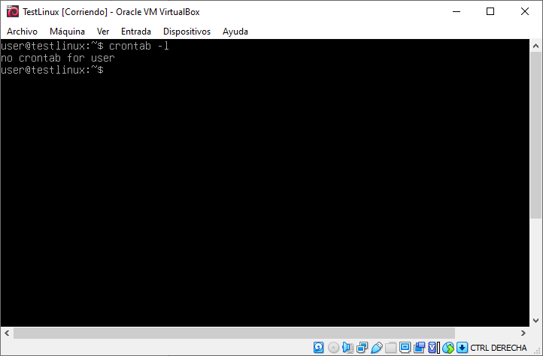Figura 1: Ejercicio 1.1

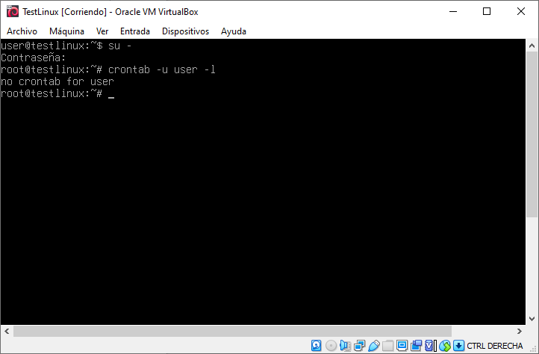Figura 2: Ejercicio 1.2

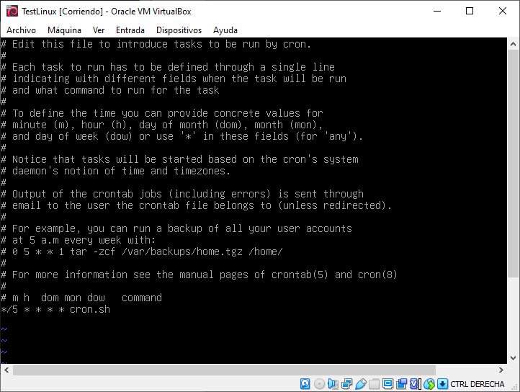Figura 3: Ejercicio 1.3

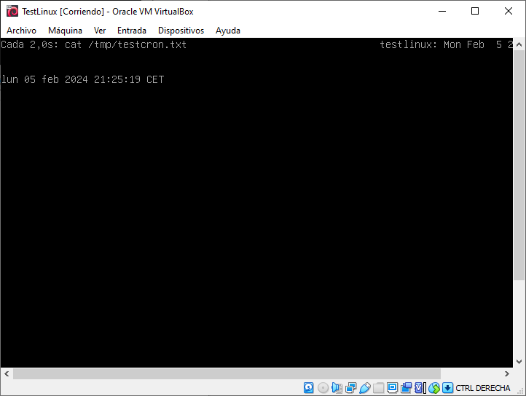Figura 4: Ejercicio 1.3.1

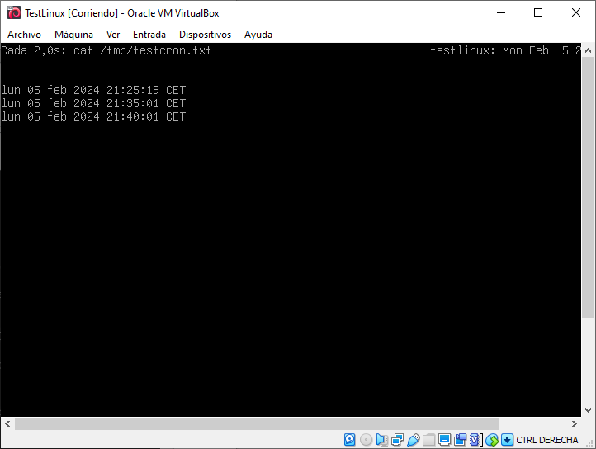Figura 5: Ejercicio 1.3.2

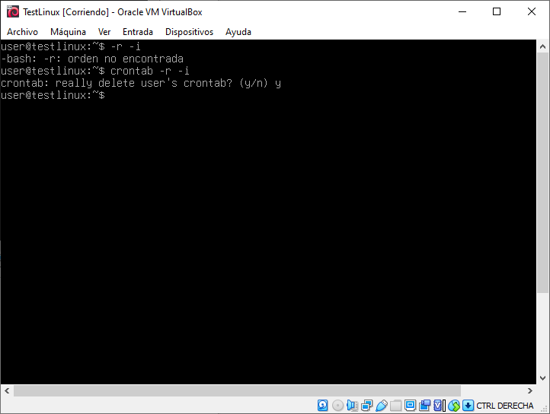Figura 6: Ejercicio 1.4

